**2015-2016中山大学本科生实验报告**

**科目**：数据库系统实验 **教师：**郑贵锋

|  |  |  |  |
| --- | --- | --- | --- |
| 年级 | 13级 | 专业（方向） | 移动信息工程 |
| 学号 | 13354485 | 姓名 | 朱琳 |
| 电话 | 13726231932 | Email | [280273861@qq.com](mailto:280273861@qq.com) |

**一 实验目的**

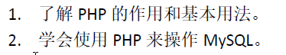

**二 实验内容**

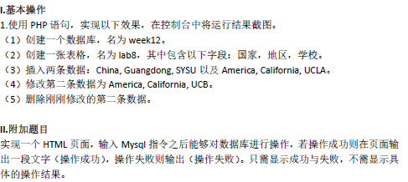

**三 实验结果**

**I.基本操作**

**1.使用PHP语句，实现以下效果，在控制台中将运行结果截图。**

**（1）创建一个数据库，名为week12。**

**①PHP代码：**

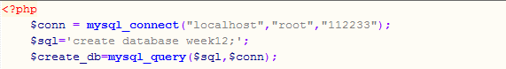

**②PHP在html端输出的结果：**



**③结果：**

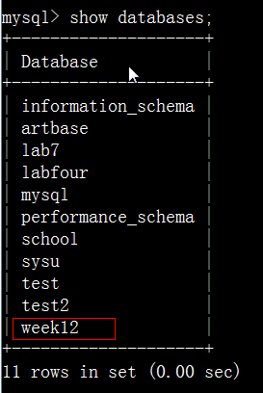

**【分析】**可以看到此时数据库中已经出现了week12数据库。

1. **创建一张表格，名为lab8，其中包含以下字段：国家，地区，学校。**

**①PHP语言：**



**②PHP在html端输出的结果**



**③在数据库中查看表格生成情况：**

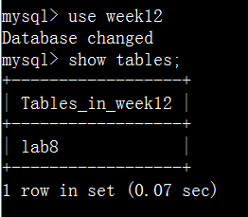

**【分析】**可以看到生成了名字为lab8的表格；以下为查看表格属性，均被正确创建。

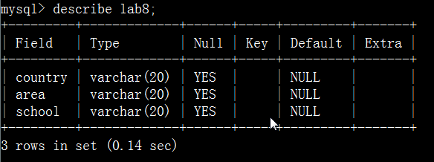

1. **插入两条数据：China, Guangdong, SYSU以及America, California, UCLA。**

**①PHP语言代码：**

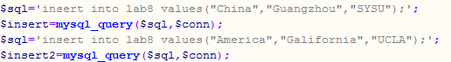

**②PHP在html端输出的结果**

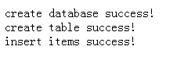

**③在lab8中查看是否真正插入信息：**

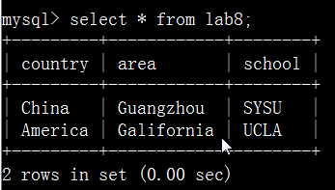

【**分析】**可以看到2条信息被准确插入。

1. **修改第二条数据为America, California, UCB。**

**①PHP语言代码：**



**②PHP在html端输出的结果**

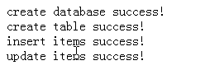

**③查看lab8的信息，发现已经被更新。进展顺利。**

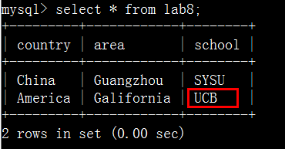

1. **删除刚刚修改的第二条数据。**

**①PHP代码：**



**②PHP在html端输出的结果**

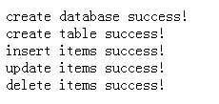

**③查看lab8信息，发现已经将第二条信息删除掉了。**

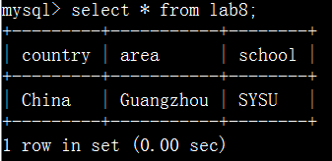

PS：在html端显示的代码：

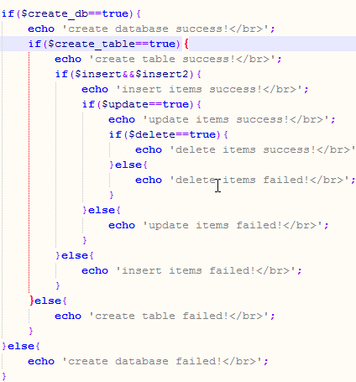

**II.附加题目**

实现一个HTML页面，输入Mysql指令之后能够对数据库进行操作，若操作成功则在页面输出一段文字（操作成功），操作失败则输出（操作失败）。只需显示成功与失败，不需显示具体的操作结果。

**①实验结果:**(**以下图片形式**：HTML中输入命令和反馈+在数据库中查看是否真的执行了语句)

**[one]**

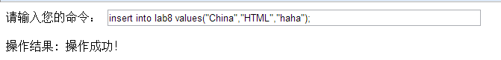

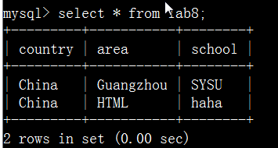

**[two]**

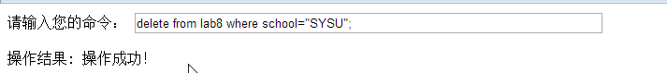

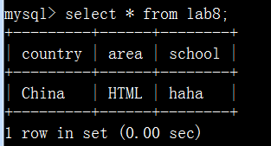

**[three]**

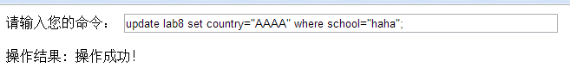

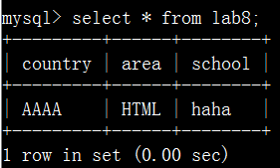

**HTML文件：**

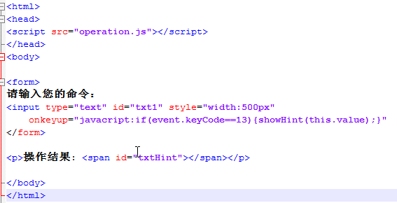

**JS文件：**（其实就是用TA给的网页上的那个js文件，改了如下部分）

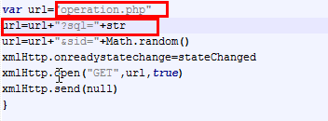

**【说明】**改了连接的PHP名称和get得到的input框中的变量名字。

**PHP代码：**

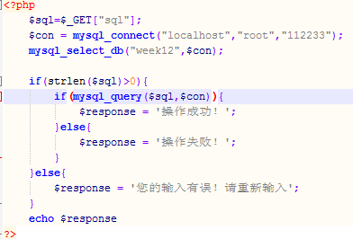

**四 实验感想**

1. 这次实验，只要理解了其内容和熟练使用其实不是很难。对于PHP实现对于数据库的连接，因为之前做过在云端用Python实现与云端数据库的连接，因此这个理解起来或者做起来并不麻烦，起码现在还没有出现select得到表格的这种题型。试验整体难度不高，只是处在一个基础的阶段，附加实验根据TA给出的网址中查看，也不复杂。感觉这只是为了大作业练练手。不过还是学到了新知识，比如这次学会了用PHP链接。也学了一点PHP语言的基础知识。
2. 在最初做附加题的时候，按照TA提供的网址，修改HTML代码之后发现存在一个问题：



原来的这句话就是只要我松开键盘，就post上去input框中的内容。这样我一个命令没有打完他就给我显示操作失败。看着挺闹心的。后来想起来键盘都有一个ASCII值的，就百度了下，enter键的ASCII值是13，然后我就加了一个判断语句，在enter键按下松开后才post上去input的值给PHP那边。这样就顺畅多了：

